AĞAÇLARIN UYKUSU
37

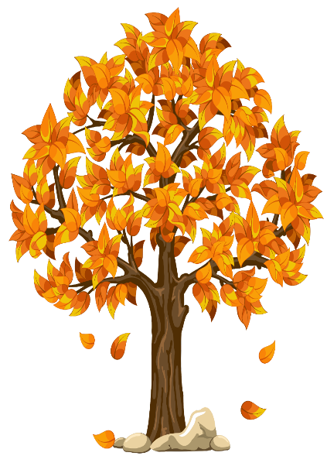
Bir gün ormandaki ağaçlar doğa anneye dediler ki:
— Bütün yaz çalıştık, yorulduk. Biraz dinlenmeliyiz.
Doğa anne:
— Öyleyse artık uykuya yatınız, dedi.
Bunun üzerine yapraklar:
— Peki, biz ne olacağız, diye bağırdılar.
Doğa anne:
— Siz de serbestsiniz, dedi. ‹ster uyuyun, ister oynayın.
Yapraklar buna çok sevindiler.
Ertesi gün doğa anne, ağaçlara seslendi:
— Uykuya yatmadan önce dünyayı güzel resimlerle süsleyelim.
Ağaçlar, doğa annenin sözünü dinlediler. Yapraklarını kırmızı, turuncu, sarı renklere dönüştürdüler. Şadiye AKAY
Metni okuyalım. Soruları metne göre cevaplayalım.
- Ormandaki ağaçlar kiminle konuşmuşlar?

- Doğa anne ertesi gün ağaçlardan ne yapmalarını istemiş?

- Doğa annenin sözünü dinleyen ağaçlar ne yağmışlar?
Özel adları sarıya boya.
Anne
Kalamış
Ata İlkokulu
Bilgisayar
Uludağ
Hala
Kaktüs
Kedi
Tırmık
Karşıt anlamlılarını deftere yazalım.
yararlıX…..
yanlışX…….
bozukX……
temizX……
yumuşakX...
yerliX…….
tazeX……
kuruX……
acıX………
Ali, “Sarımsaklı yoğurdu” çok sever.

Bizim Kedi’ye bir parça ciğer verdik.
Adana’da seyhen ve ceyhan nehirleri var.
Eren, kayra’nın kalemini kaybetmiş.
Ankaranın en güzel yeri anıtkabirdir.

Laylon terliklerle gezen kerem kaydı.
Yazım yanlışlarını bulup düzeltelim, doğrusunu deftere yazalım.
Aşağıdaki eşitlikleri kontrol edelim, yanlış olanları kırmızıya boyayalım.
23 + 5 = 32 - 4
19 - 4 = 10 + 6 - 4

9 + 15 = 18 + 6
20 - 2 = 12 + 7

23 + 5 = 32 - 4

8 + 12 = 30 - 9

Bir kova, 5 sürahi su alıyor. 5 kova, kaç sürahi su alır?

Bir şişe limonata 5 bardak. 3 şişe limonata kaç bardaktır?

Problemleri defterimizde çözelim.
Annem 36, babam 34, ben 9 yaşındayım. Yaşlarımızın toplamı kaçtır?
85 kitabın 26 tanesini birinci gün, 45 tanesini ikinci gün kalanını üçüncü gün sattım. Üçüncü gün kaç kitap satıldı?
Ben 16 yaşındayım. Ablam benden 5 yaş büyüktür. İkimizin yaşları toplamı kaçtır?
Arda’nın 26 misketi, Erdi’nin, Arda’dan 15 fazla misketi var. İkisinin toplam kaç misketi vardır?
Trende 25 kadın, 36 erkek, 14 çocuk yolcu var. Trende toplam kaç yolcu vardır?
Bir sepet yumurtanın 67 tanesi satılınca 22 yumurta kaldı. Satılmadan önce sepette kaç yumurta vardı?

Okuyalım, Yanlış olan ifadelerin doğrusunu deftere yazalım..
Aşağıdaki kutuya sağlıklı yiyecekler çizelim.
Sağlıklı büyümek için sürekli yemek yemeliyiz.

Oyun oynamak sağlıklı büyümek için gereklidir.
Banyo yapmak sadece suyu boşa harcamaktır.
Düzenli olarak spor yapmak çok önemlidir.
Dişlerimizi günde en az iki kez yırçalamalıyız.
Yeterli uyumak için 2 saat yeterlidir.
Her mevsim aynı kıyafetleri giymeliyiz.
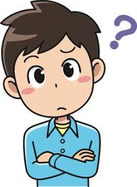

“Öğrenme merak etmekle başlar.” “Resfebe” nedir

